生命体征监测仪用户使用手册
- 产品简介
本生命特征监测仪专为社区医疗中心设计，其设计初衷是为医护人员提供精准、高效的生命体征监测服务，助力社区医疗工作的开展。本生命特征监测仪器能精准、高效地监测体温、心率、血氧、血压四种生命体征。它集成多种功能模块，具备强大的数据处理与传输能力，可助力医护人员快速获取患者健康数据，辅助疾病诊断和治疗。同时，该监测仪严格遵循安全规范，全方位保障数据安全，确保设备使用可靠。
- 产品组成
- 硬件：
开发板：小凌派- RK2206
传感器：MAX30205 体温度传感器模块、MAX30102 心率血氧传感器模块
- 软件：在搭载华为Harmony4.1.0及以上版本的设备上安装APP。
- 使用方法
- 设备准备
- 设备连接与开机：将监测仪接通稳定电源，确保供电正常。若使用电池 供电，请提前检查电量。长按电源键，待屏幕亮起，设备启动。
- 传感器安装与校准：根据监测项目，正确将生命监测仪佩戴在患者部位。 安装完成后，按照设备提示进行传感器校准，确保测量数据准确。
- 患者信息管理
- 添加患者信息：在设备主界面点击 “患者管理”，选择 “添加患者”。 依次输入患者姓名、性别、年龄、联系方式、身份证号等信息，如有其他特 殊信息，可在备注栏填写。确认信息无误后，点击 “保存”。
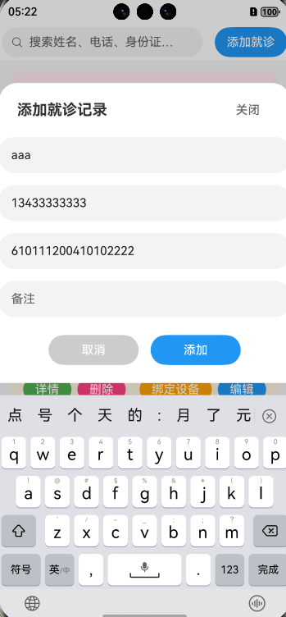

- 查询和修改患者信息：在患者列表中输入关键词查询，选择要修改的患者，点击 “编辑” 进入详情页面，在该页面进行信息修改。修改完成后点击 “保存”即可。
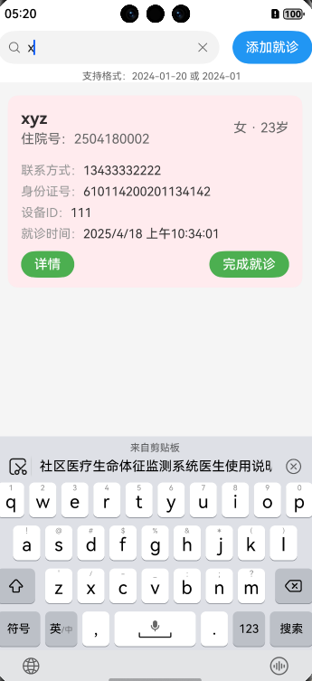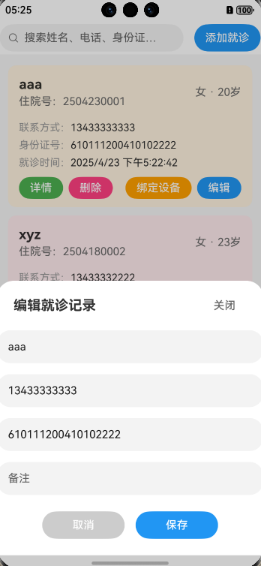

- 删除患者信息：查询到需删除的患者信息后，点击 “删除” 按钮。系统 会提示确认删除操作。
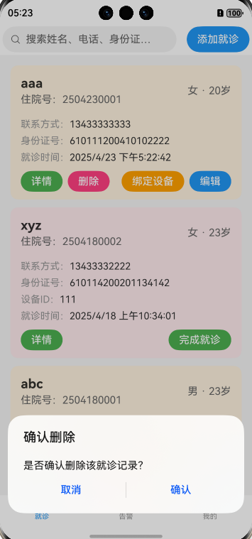

- 设备管理
绑定设备：对于状态为空闲可用的设备，点击右侧的 “绑定” 按钮。系统向目标设备发送绑定请求，设备进行身份验证，验证通过后建立连接，系统更新设备状态为 “已绑定”。
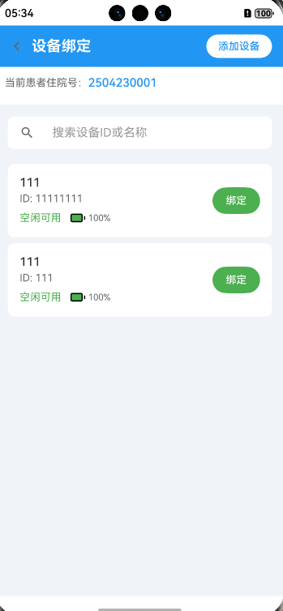

- 生命体征监测
启动监测：添加患者信息并绑定设备后，设备将自动采集患者的体温、 心率、血氧、血压数据。
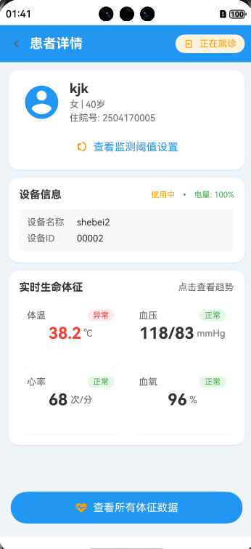

- 数据查看与管理
- 实时数据查看：监测过程中，在患者详情界面可实时查看患者的体温、 心率、血氧、血压数据。数据实时更新，以直观的数字和图表形式展示。


- 历史数据查询：选择 “查看所有体征数据”，查询患者过去的生命体征 数据。历史数据以列表形式呈现。
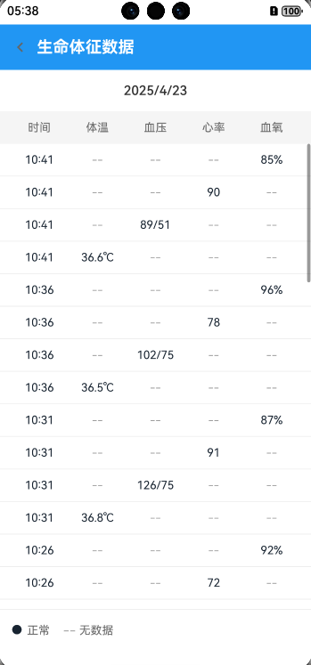

- 预警与紧急操作
- 预警设置：设备绑定时，根据患者病情和医疗规范，设置各项生命体征 的预警阈值。
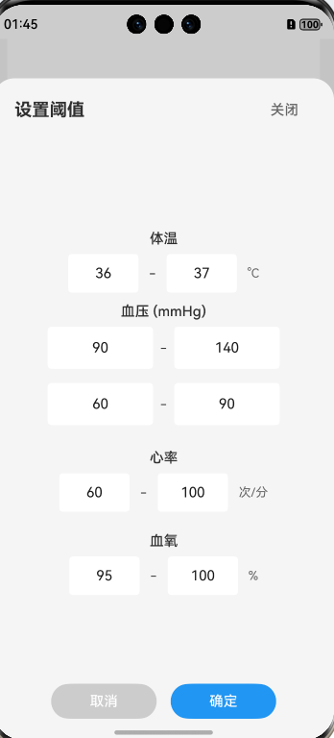
- 预警处理：患者生命体征数据超出预警阈值时，设备发出告警。医护人 员查看患者详情界面，了解具体异常数据和患者情况。
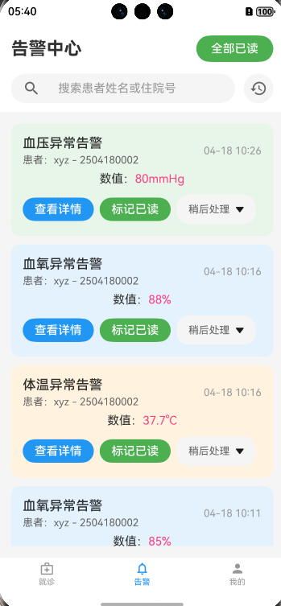

- 注意事项
1.避免在强电磁干扰环境下使用设备，远离微波炉、大型电机等设备。
2.监测过程中保持患者静止，减少运动伪影对数据准确性的影响。
3.不同患者使用监测仪时，务必更换一次性使用配件，并对设备进行清洁消 毒。
4.定期检查设备电量，电量低时及时充电，避免影响使用。
5.严格按照操作权限使用设备，医生、护士、管理员分别使用各自账号登录， 确保医疗数据隐私安全。
- 维护与保养
1.定期使用干净柔软的湿布擦拭监测节点和移动中控的屏幕与外壳，禁用腐 蚀性清洁剂。
2.定期检查设备连接是否正常，配件是否损坏如有问题及时更换
3.长时间不使用设备时,应充满电后存放于干燥阴凉处，并每隔一段时间进行 一次充放电，以延长电池使用寿命。
- 常见问题及解决方法
- 数据异常或波动大:检查设备连接是否松动患者是否运动，重新调整连接并让患者保持静止后再次测量。若问题依日，检查设备是否受电磁干扰，更换使用环境后重试。
2.无法连接网络:确认网络环境正常，检查设备网络设置是否正确，尝试重新 连接或重启设备。
3.设备死机或无响应:长按电源键强制重启设备，若问题反复出现，联系技术 支持人员。

